○○○地区防災計画（ひな形）

令和○○年○○月

○○○○（策定組織名）

はじめに

安全で安心して住める街をめざす○○○地域では、

防災・減災に関して自助・共助・公助の対策が必要と

言われる中で、特に共助を重点に地域の協働体制の確立

に努めています。

毎年○○月の第〇日曜日に『○○○自主防災会の防災訓練日』と定めて、関係機関と連携して合同防災・減災

の訓練等に取組んで行きます。

今後は、災害発生時の対策として、○○○地区の自主

防災会の活動の促進と災害に強い街づくりを推進して

参ります。

皆様のご理解とご協力を宜しくお願い申し上げます。

○○○町内会

○○○自主防災会

会長　○○○○

　　　　　　　　　目　　　次

1. 基本的な考え方 ・・・ 1
2. 対象地区 ・・・ 2
3. 地域特性と予想される災害 ・・・ 3
4. 活動の方針と体制 ・・・ 7
5. 具体的な取組み　 ・・・ 11
6. 計画作成後の取組み ・・・ 20

資料編

1. 地区防災マップ　 ・・・ 21
2. 避難所レイアウト図 ・・・ 22
3. 備蓄物資・資機材一覧表 ・・・ 23
4. 参考資料 ・・・ 24

**1.　基本的な考え方**

災害が発生した直後は、交通網の寸断、火災の同時多発などにより、消防や警察などの防災機関が十分に対応できない可能性があります。

そんなとき、力を発揮するのが「隣近所をはじめとした地域の協力体制」です。

　実際に、阪神・淡路大震災のときには、地域住民が自発的に救出・救助活動を行い、多くの人命を救うとともに、その後の復興にも大きな力を発揮しました。

　また、東日本大震災のときのように避難所生活が長引く場合にも、地域住民が助け合って、さまざまな困難を乗り越えなければなりません。

　私たちの地域では、「自分たちの街は自分たちで守る」という心構えで、地域のみんなで助け合いながら、災害に強い街づくりを進めます。

**災害対策基本法**

**防災基本計画（国）**

**地域防災計画（県）**

**地域防災計画（市町村）**

**○○○地区防災計画**

**自主防災組織の役割**

**防災知識の普及・啓発**

**災害に備えるための活動を行う**

**平常時**

**地区内の安全点検**

**防災資機材の点検、食料等の備蓄**

**防災訓練の実施**

**情報収集・伝達**

**初期消火**

**人命を守り、被害の拡大を防ぐための活動を行う**

**災害時**

**救出・救助、救護活動**

**避難誘導**

**2.　対象地区**

**警備・保安活動**

**避難所運営**

* 本計画の対象となる□□□地区は、伊達市○○町の△△に属する地区です。
* 地区の地形は○○であり、○○等の災害が予想されます。
* 本地区の範囲及び概況は、下図及び下表に示すとおりです。

― 地区の概要 ―

|  |  |
| --- | --- |
| 地区の範囲 | ○○町○○ |
| 地区内総世帯数  （R○年○月現在） | 約○○○世帯 |
| 主な土地利用 | 住宅地、学校、高齢者利用施設、・・・・ |

― 対象地区の範囲 ―

**地図上の地区の範囲がわかるよう赤線等で囲んでください。**

**3.　地域特性と予想される災害**

（1）地域特性

①　地区の概況

【人口・世帯】

* 本地区内の人口及び世帯数は、令和○年○月○日現在で○○○世帯、○○○人です。
* 本地区を含む□□□地区では、人口は近年｛減少・横ばい・増加｝状況にあります。
* 高齢化の状況について、令和○年○月○日現在では６５歳以上の高齢者人口が占める割合は○％と、高齢化が進んでいます。

― 地区を含む人口・世帯の動向 ―

|  |  |  |  |  |
| --- | --- | --- | --- | --- |
|  | 世帯数  （単位：世帯） | 人口（単位：人） | | |
| 総数 | 男 | 女 |
| 令和○年○月○日現在 |  |  |  |  |
| 年間増減率（令和○年～○年） |  |  |  |  |

②　地区の気象・地形・土地利用

* 地区内では、起伏のある地形の影響で、南向きの坂道では冬期の放射冷却等により路面が凍結することがあり、注意が必要です。
* 地区内の地形については、起伏に富んでおり、狭あい道路や坂道が多く、住宅地縁辺部には急傾斜地が多く存在します。
* 地区の主な土地利用は、住宅地、学校です。寺社も複数立地しています。古い木造家屋が多く火災予防や耐震化のほか、敷地内の大木の強風時の倒木にも注意が必要です。
* 交通関係では、地域内に国道○○号が走り、朝夕は交通量が多くなっています。

③　主な公共施設・指定避難所等

* 地区内には、○○○が立地しており、災害時には避難所として指定されています。

―　地区内の主な公共施設・指定避難所　―

|  |  |
| --- | --- |
| 地区内の指定避難所等 |  |
| その他の公共施設等 |  |

④　地区内の主な団体の活動状況

* 自治会において、様々なコミュニティ活動が実施されています。
* このほか、老人会・青年会・子供会・婦人会の活動、民生・児童委員の活動や、高齢者の見守り、児童の登下校の見守り等が行われています。
* 消防組織として、伊達市消防団○○支団○分団があります。
* 地区内の○○中学校の生徒が、防災意識の普及・啓発活動を行っています。

⑤　災害に関する危険箇所等について

* 地区内には、○○等の、災害時に危険な箇所が存在します。

―　地区の災害時に危険な区域等の状況　―

|  |  |
| --- | --- |
| 土砂災害警戒区域等 |  |
| 土砂災害危険箇所 |  |
| 河川洪水浸水想定区域 |  |
| 路面凍結による危険箇所 |  |

（2）予想される災害

①　地震による被害想定

**市の揺れやすさマップ等を挿入してください。**

②　水害・土砂災害による被害想定

**市の防災マップ等を挿入してください。**

**4.　活動の方針と体制**

（1）活動方針

* □□□地区は、狭あい道路や坂道が多く、住宅地縁辺部に急傾斜地が多く存在するなど地形制約もあることから、災害発生の危険性は忘れてはいけません。また、古い木造家屋も多いため、火災予防の対策も必要です。
* 災害による被害を軽減するためには、日常時、災害時ともに地区住民が協力・連携し、「自分のまちは自分たちで守る」活動を進め、まち・コミュニティを後世に引き継いでいくことが必要です。

（2）取り組みの体制

* □□□地区の防災の取り組みを日頃から支えている組織・体制（まちの繋がり）として、□□□町内会自主防災会を中心として、地域内の他のまちづくり活動や補助団体等と連携して防災活動を行います。

―　地区の防災対策（具体的な対策）　―　（例）

①　防災体制

|  |  |  |  |
| --- | --- | --- | --- |
| 組織名称等 | 地区の状況 | | |
| ○○自主防災会 | 世帯数：  人口数： | 事業所数：  従業員数： |  |
| 1　○○自主防災会の体制 | 役員 | | 電話番号 |
| 会長 | ○○　○○ |  |
| 副会長 | ○○　○○ |  |
| ○○班長 | ○○　○○ |  |
| ○○班長 | ○○　○○ |  |
| ○○班長 | ○○　○○ |  |
| ○○班長 | ○○　○○ |  |
| 2　避難場所等 | 施設名 | 電話番号 | 管理者 |
| ①一時避難場所 | ○○集会所、会館 |  |  |
| ②指定避難場所 | ○○小学校 |  |  |
| ○○地区交流館 |  |  |
| ○○公園 |  |  |
| ③指定避難所 | ○○小学校 |  |  |
| ○○中学校 |  |  |
| ○○中央交流館 |  |  |
| ④避難経路 | 「資料編１．地区防災マップ」のとおり | | |
| 3　緊急時連絡先 | 連絡先 | | 電話番号 |
|  | 伊達市役所 | |  |
|  | ○○総合支所 | |  |
|  | 伊達消防本部 | |  |
|  | 伊達警察署 | |  |
|  | ○○病院 | |  |
|  | 東北電力ネットワーク | |  |
|  | ○○ガス | |  |
|  | NTT東日本 | |  |
|  | 災害用伝言ダイヤル（録音時） | |  |
|  | 災害用伝言ダイヤル（再生時） | |  |
| 4　その他特記事項 |  | | |

②　活動体制

|  |  |  |  |
| --- | --- | --- | --- |
| 班名 | 班長 | 平常時の役割 | 災害時の役割 |
| 総務班（本部） | ○○○○ | 全体調整  関係機関との事前調整 | 全体調整  関係機関との調整  被害・避難状況の全体把握 |
| 情報班 | ○○○○ | 情報の収集・共有・伝達 | 情報収集・共有・伝達（状況把握、報告活動等） |
| 消火班 | ○○○○ | 器具点検  防災広報 | 初期消火 |
| 救出・救護班 | ○○○○ | 資機材調達・整備 | 負傷者の救出・救護活動 |
| 避難誘導班 | ○○○○ | 避難経路、指定緊急避難場所、指定避難所等の確認 | 住民の避難誘導 |
| 給食・給水班 | ○○○○ | 器具点検 | 水、食糧等の配分、炊出し等の燃料確保、給食・給水活動 |
| 福祉班 | ○○○○ | 避難行動要支援者（要配慮者）の把握 | 避難行動要支援者（要配慮者）の支援 |

③　地区の連絡網

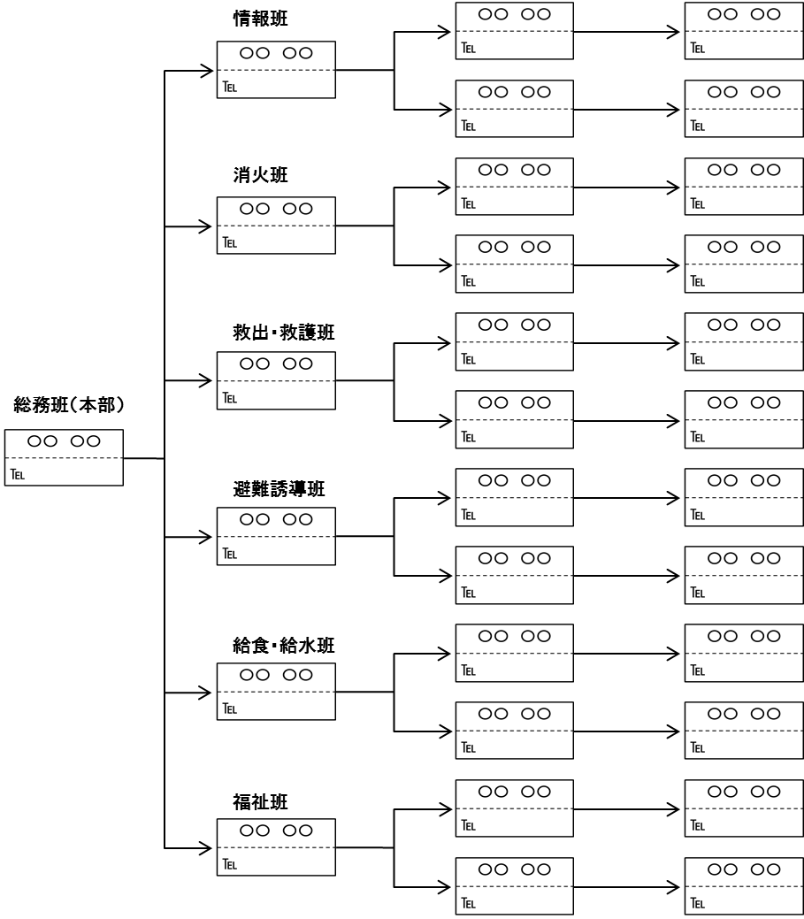

**5.　具体的な取組み**

（1）平常時の取組み

* 情報収集方法の確認

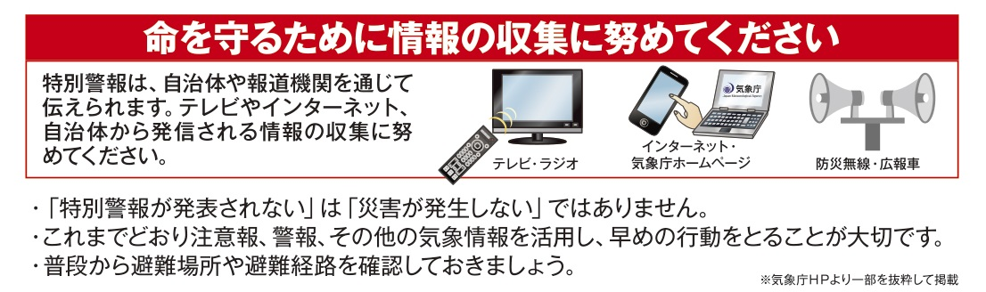防災行政無線、伊達市公式アプリ、福島県防災アプリ、ラジオ、テレビ、インターネット、ＳＮＳ、市の登録制メールなど、災害情報の入手手段を日頃から確認します。

* 非常時持出品や備蓄の準備

災害に備えて、各世帯での非常時持出品や備蓄の準備を進めます。

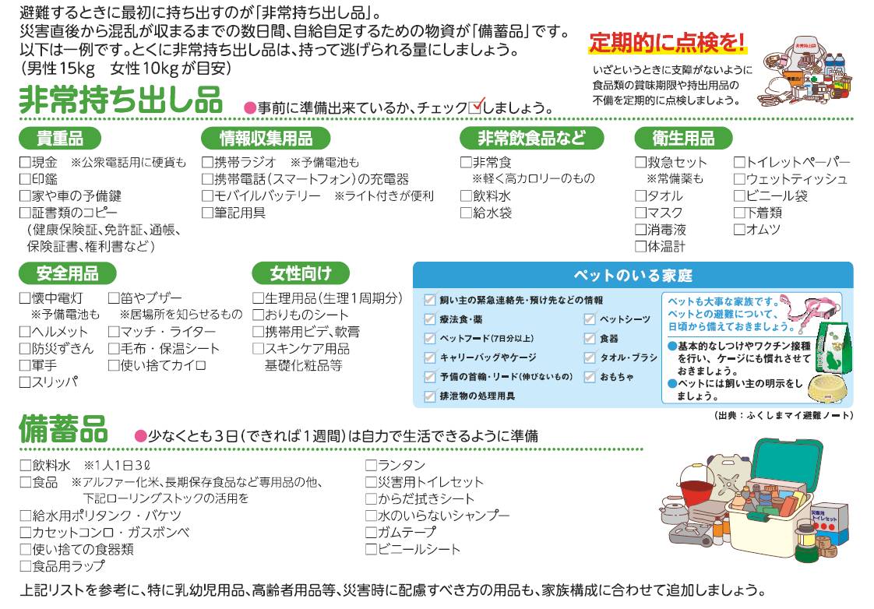

* 防災訓練

毎年○月○日周辺の週末に「□□□町内会防災訓練」を実施し、自助としての初動行動・避難行動の確認、共助としての避難生活支援等の取り組みを、消防署等の関係機関と協力しながら実践します。

* 活動体制の整備

□□□町内会自主防災会が中心となり、地域内の他のまちづくり活動や補助団体等と連携して防災活動を行います。

* 連絡体制の整備

□□□町内会には、○班～○班までの○つの班があり、それぞれの班長により、顔が見える関係づくりを進めます。

また、地区内の土砂災害警戒区域では、土砂災害防止法により、区域ごと災害発生時の連絡網を定めることとなっており、未作成の区域では作成を急ぐこととします。

* 避難行動要支援者の連絡・支援体制の準備

一人暮らしの高齢者などの要支援者や家族の方々への、支援者（活動主体）や支援の範囲、支援体制を検討しておきます。

要支援者は、市から提供される避難行動要支援者名簿を参考とします。ただし個人情報であることから、取り扱いは町内会長の他は、班長と支援者などに限定します。

支援者（活動主体）には、各種補助団体等が連携し、平常時からの声かけや災害時の避難誘導訓練について周知や参加を呼びかけます。

* 防災マップの継続的な見直し等

本計画に示した「地区防災マップ」の周知や、必要な見直しを進めます。

* 避難路の確認

「地区防災マップ」を活用し、住民・家庭毎の避難経路の確認を促します。また、高齢者の方々の避難支援などの安全なルートを日頃から確認しておきます、また、こうした取り組みは、今後の「□□□町内会防災訓練」でも継続していきます。

* 指定避難所・避難経路等の確認

住民は、個々の住民・家庭単位で、指定避難所を確認します。また、そこへの安全なルートと高齢者の方々の避難支援の方法を日頃から確認しておきます。

* 家庭での取り組みの普及・啓発

□□□町内会では、この他にも、消火器のあっせん販売、住宅用火災警報器、オール電化の一長一短の知識・理解等の普及・啓発活動を行っています。今後も回覧板や説明会等により、家庭でできる防災活動の普及・啓発を継続して推進していきます。

（2）災害時の取組み

Ⅰ　地震の場合

①　初動行動

* 大きな揺れを感じたら、住民一人ひとりが、直ちに低い姿勢をとる、机の下に隠れる、何もない空間へとっさに移動するなどにより、身の安全を確保します。

②　出火防止・初期消火

* 自分の家や隣家等で火事が発生した場合、自分自身及び家族の安全確保を前提として、大声で「火事だ」と叫び、延焼を防止します。
* 消火器等を使用して、初期消火を実施します。
* 消防機関等の出動が必要な場合には、速やかに１１９番で電話要請します。

③　救出・救護

* 隣近所と連携し、安全に配慮しながら、バール、ジャッキ、ｼｮﾍﾞﾙ等の資機材を用い、倒壊物やガレキの下敷きになった人を救出します。
* 負傷者には応急手当等を行い、病院へ搬送支援を行います。
* 消防機関等の出動が必要な場合には、速やかに１１９番で電話要請します。

④　避難

* 避難の際は、隣近所どうしで安否の確認と避難の呼びかけを行います。
* 崖崩れ等や火災・倒壊家屋により通行できない恐れのある道路の利用を避けます。地区ハザードマップの活用や訓練での確認を促進します。
* お年寄りをはじめ要支援者がいる家庭には特に気をつけます。
* その他、○○等の集会所の利用が想定される場合には、耐震性の確認、利用の安全確認の手順や解錠の担当者や手続きなどをあらかじめ決めておくものとします。
* 非常時持出品を確認し、避難します。

⑤　避難行動要支援者の避難支援

* 障がい者、一人暮らし高齢者などにも声をかけ、避難支援を行います。
* 支援者（活動主体）は、班長等と連絡を取り合い、避難支援を行います。
* 避難誘導を実施した支援者（活動主体）は、要支援者や避難先を班長又は直接町内会長に報告します。

⑥　指定避難所等の開設

* 指定避難所（施設名）の開設に合わせて、□□□町内会自主防災会は伊達市と協力し、受付や名簿の確認等（避難者の安否確認等）を行います。
* 住民一人ひとりも、「自ら協力できること」に積極的に加わります。

⑦　指定避難所等の運営（避難生活の協力・支援）

* 避難生活の協力・支援についても、□□□町内会自主防災会が伊達市と協力して行います。
* 住民一人ひとりも、「自ら協力できること」に積極的に加わります。
* 住民一人ひとりの体調、状況、男女の性差、家族の状況等に気配りします。

Ⅱ　風水害・土砂災害の場合

①　発災前の行動

* 情報収集に努め、早めの備えを行います。

　市の防災行政無線、伊達市公式アプリ、福島県防災アプリ、ラジオ、テレビのデータ放送、インターネット（市のホームページ、気象庁のホームページ等）、ＳＮＳ、市の登録制メールなどにより、気象情報や注意報・警報等の確認を行います。

　注意報や警報が出た場合、手回し式や乾電池の確認など停電への備えや、家族の場所や行動の確認等を行います。

* 非常時持出品を確認し、避難に備えます。
* 「【警戒レベル３】高齢者等避難」、「【警戒レベル４】避難指示（緊急）」の意味を確認しておきます。

②　避難のタイミング

* 早めの避難を心がけます。特に、崖崩れなどの不安がある場合には、気象警報や「【警戒レベル３】高齢者等避難」が出たら避難します。
* 夜間の避難はできるだけ避けるとともに、移動する場合は、雨の量や避難の距離、避難途中の危険性など、安全確保に十分注意します。
* 近所の助け合い体制を確認しておくよう周知し、避難の際には皆で一緒に行動するよう努めます。
* 災害の恐れがある場合には、消防車の車両広報や市の防災行政無線に注意します。音声の聞こえにくい場所では各自の注意のほか、近所で声かけするよう努めます。

③　避難

【避難先】

* 市の指定避難場所とします。避難所の開設については事象の規模や避難者の状況等に応じて判断されます。
* 集会所の利用が想定される場合については、利用前の安全確認の手順に沿い、地区住民が自主的に鍵を開け、一時的に滞在できるようにします。
* 自宅に待機する場合は、少しでも上の階へ移動するようにします。
* 避難先に低い地形を通過する人は、早めの避難に努め、避難所への移動の安全確保が難しい場合は、自宅や隣家等のできるだけ安全な場所への移動を図ります。
* 道路が狭い場所が多いことや駐車場の制約等から、避難の際はできるだけ徒歩とします。

【避難ルート】

* 崖崩れ等や出水により通行できない恐れのある道路の利用を避けます。

　防災マップや訓練を活用して、安全なルートを事前に確認しておくよう、周知を進めます。また、訓練などの機会を通じて、近所で集まる場所を決めておくなど、助け合いを呼びかけます。

* 集合住宅の入居者等にも、日頃から協力などの呼びかけを行います。

【避難行動要支援者】

* 障がい者、一人暮らし高齢者の方などに、声をかけ避難支援を行います。

　支援者（活動主体）は、できるだけ早い判断に努めるとともに、班長等と連絡を取り合い、避難支援を行います。

　避難誘導を実施した支援者（活動主体）は、要支援者や避難先を班長又は直接町内会長に報告します。

④　指定避難所等の開設

* 指定避難所については、開設に併せ、□□□町内会自主防災会が伊達市と協力して受付や名簿の確認等を行います。
* その他、集会所の利用が想定される場合には、安全性の確認、利用の安全確認の手順や解錠の担当者や手続きなどをあらかじめ決めておくものとします。
* 非常時持出品を確認し、避難します。
* 住民一人ひとりも、「自ら協力できること」に積極的に加わります。

⑤　指定避難所等の運営（避難生活の協力・支援）

* 避難生活の協力・支援についても、□□□町内会自主防災会が協力して行います。
* 住民一人ひとりも、「自ら協力できること」に積極的に加わります。
* 住民一人ひとりの体調、状況、男女の性差、家族の状況等に気配りします。

―　警戒レベルごとの対応　―　（参考）

|  |  |
| --- | --- |
| 警戒レベル | 地域の取組み |
| レベル1  （警報級の可能性） | 後の気象情報に注意をはらいます。 |
| レベル2  （注意報） | 備蓄品や一時避難場所など災害対応の準備を行い、災害の危険性を地区住民に周知します。 |
| レベル3  （高齢者等避難） | 避難行動要支援者の避難支援を行いつつ、自身も避難の準備を行います。また、危険が予測される場所（河川や急傾斜地等）へは近づかないよう注意喚起します。 |
| レベル4  （避難指示） | 地区住民を避難所へ速やかに誘導します。避難所への移動がかえって危険と判断される場合は、一時避難場所や自宅内の安全な場所等への避難を促します。 |
| レベル5  （緊急安全確保） | 命を最優先とし、最善の行動に努めます。 |

Ⅲ　大雪災害の場合

①　事前の準備

* 積雪による交通支障や物流の停止に備えて、水・食料・燃料（灯油）などを備蓄します。
* 持病の処方薬を切らさないよう、少し多めに管理します。
* 長期停電に備えて、使い捨てカイロ、予備電源、懐中電灯、携帯ラジオなどを常備します。
* 家屋等の耐震化に取り組みます。
* スコップなど除雪用具を常備します。
* 情報収集に努め、早めの備えを行います。

②　除雪作業

* 通学路や利用者の多い交通安全上重要な歩道のほか、高齢者世帯など自身での除雪作業が困難な世帯を中心に除雪作業を行います。
* 除雪作業時には以下のことに注意します。

―　除雪作業時の注意事項　―　（参考）

|  |
| --- |
| 1.　準備運動を行う。  2.　作業は必ず２人以上で行う。  3.　雪下ろしを行う時には必ず命綱とヘルメットを装備し、下に人がいないことを確認する。  4.　切れた電線には近づかず、すぐに電力会社へ連絡する。  5.　作業中は携帯電話を携帯する。 |

**6.　計画作成後の取組み**

（1）防災訓練の実施

* 地区の住民が災害時に実際に計画に基づく防災活動を実践できるよう、伊達市や消防署、指定避難所等と連携して毎年防災訓練を実施します。
* 実施時期は、毎年○月○日周辺の週末を予定します。

―　訓練メニュー　―　（参考）

|  |  |  |
| --- | --- | --- |
| 内容 | 風水害・土砂災害対応 | 地震対応 |
| 避難時の訓練 | 情報収集・伝達訓練  避難訓練  避難路・避難場所確認訓練  避難経路上の危険箇所の把握・話し合い  避難行動要支援者の把握 | 避難路・避難場所確認訓練  避難経路上の危険箇所の把握・話し合い  避難行動要支援者の把握 |
| 避難後の訓練 | 避難所開設・運営訓練  炊出し訓練・紙食器訓練  物資配給訓練 | 避難所開設・運営訓練  炊出し訓練・紙食器訓練  物資配給訓練 |
| 発災後の初動行動の訓練 |  | シェイクアウト訓練  初期消火訓練  応急救護訓練  防災資機材取扱い訓練 |

（2）計画の見直し

* この計画については、継続して管理を行い、状況に応じて見直しを図っていきます。

訓練の機会や日頃の話し合いを通じて、計画の見直しに取り組みます。

地域の取り組みや体制の変化等に合わせて、必要な見直しを行います。

* 見直した場合は、□□□町内会自主防災会が、報告・協議します。

　見直した内容について、説明会やチラシ等により地域住民全体に伝達し、市に報告します。

**資料編1. 地区防災マップ**

**作成した地区防災マップを挿入してください。**

**資料編2. 避難所レイアウト図**

**避難所レイアウト図を挿入してください。**

**資料編3. 備蓄物資・資機材一覧表**

**町内会や自主防災組織で管理している備蓄物資・資機材の一覧表を挿入してください。**

**資料編4. 参考資料**

※情報収集に役立つwebサイトのURLや気象庁等の解説資料などを添付しましょう。

（1）あなたの街の防災情報※「福島県」「伊達市」を選択してください。

気象庁トップページ（<https://www.jma.go.jp/>）から

「今注目の防災情報」、「天気」、「キキクル（危険度分布）」、「大雨・大雪」、「地震・火山」などが確認できます。

今注目の防災情報　　　　　　　　　　　　　　　　　　　　　　　　　　　　　出典：気象庁HP

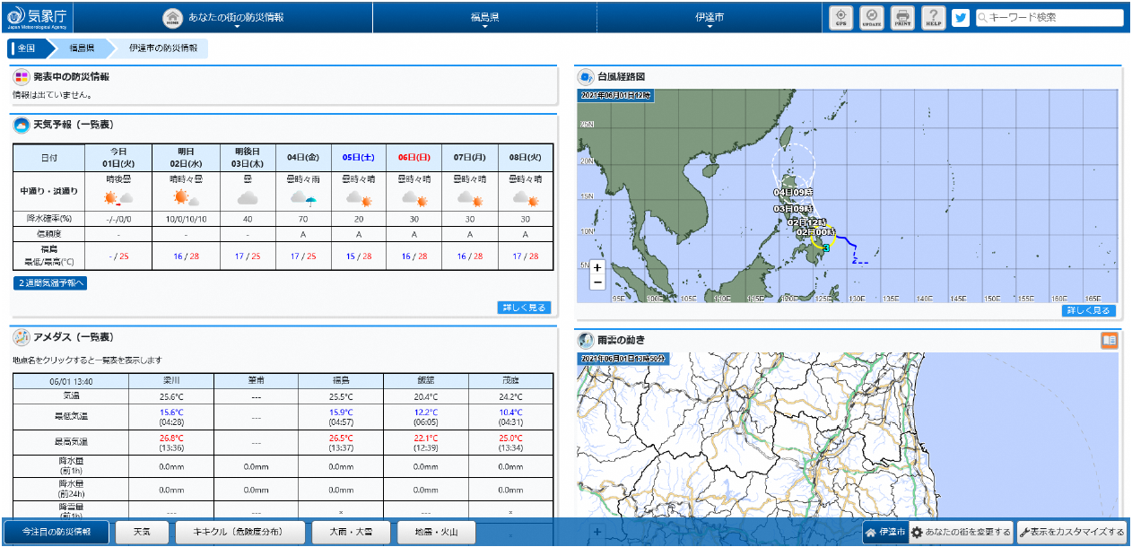

キキクル（危険度分布）　　　　　　　　　　　　　　　　　　　　出典：気象庁HP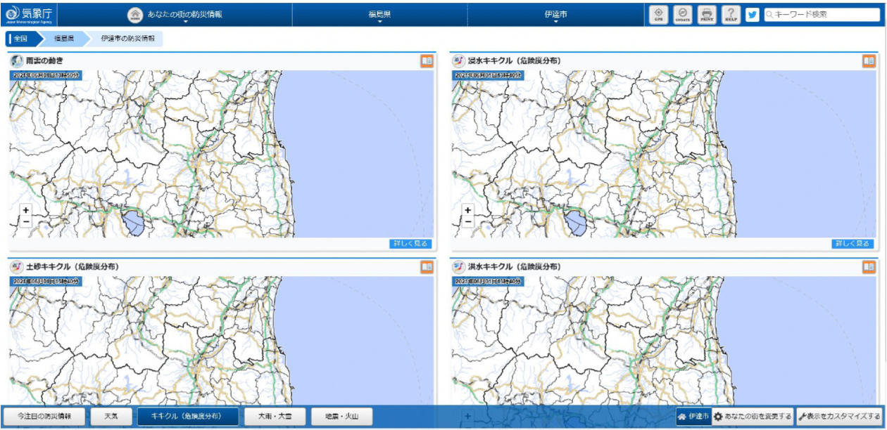

（2）伊達市公式アプリ

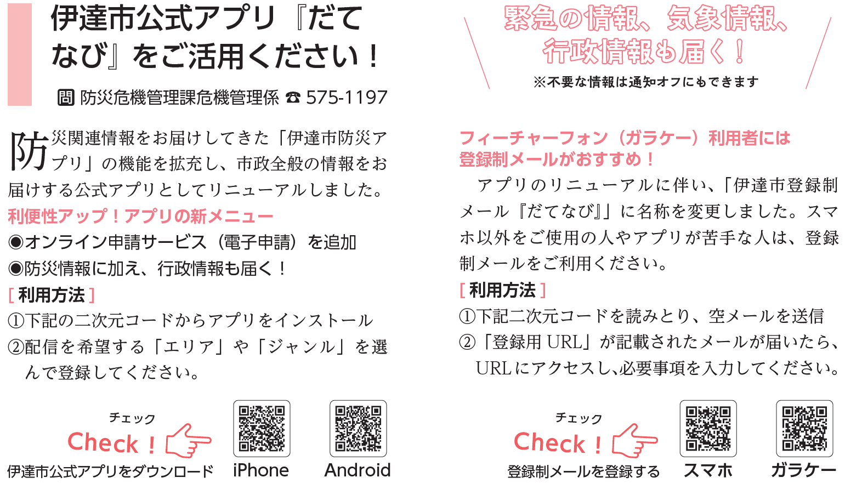

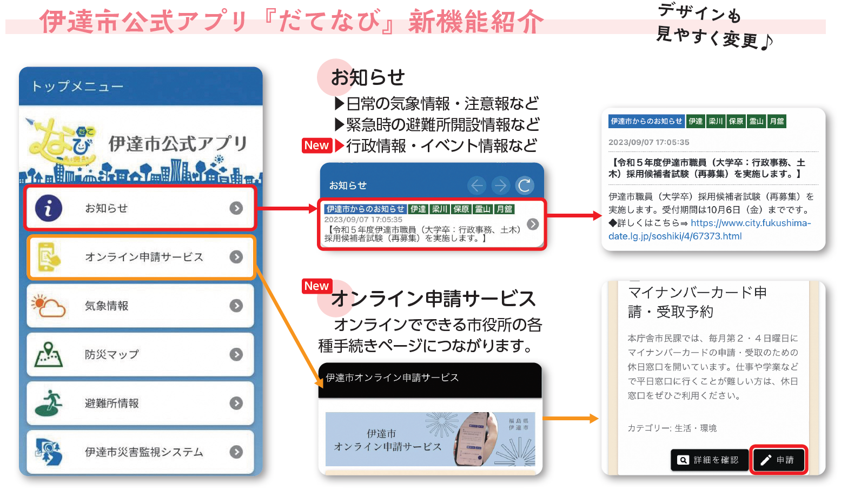

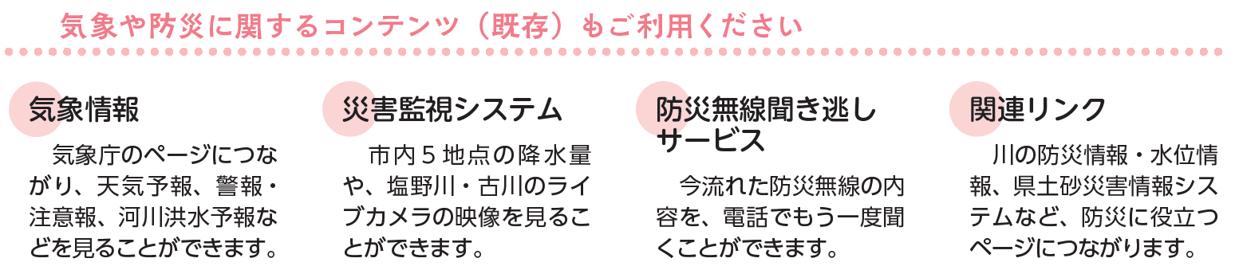

（3）福島県防災アプリ

